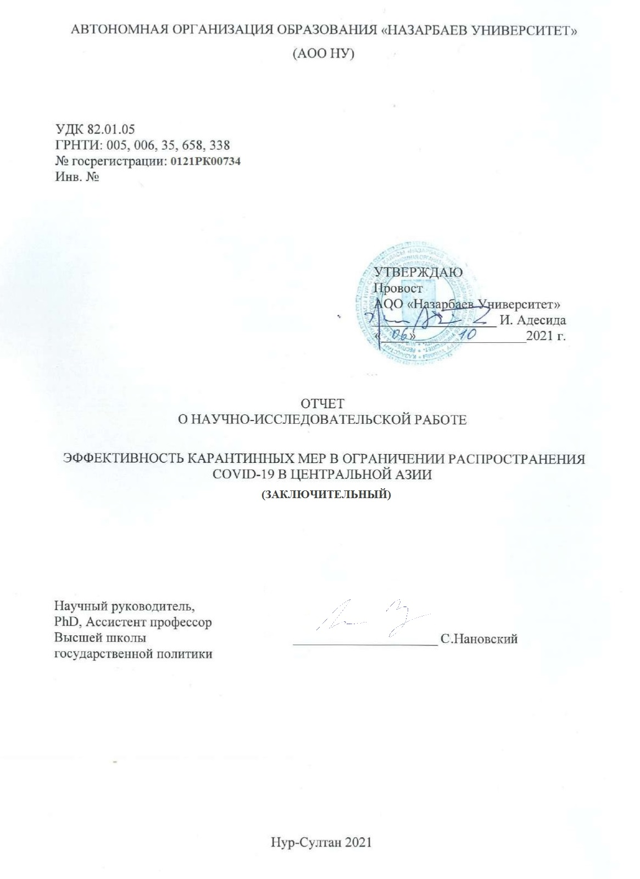

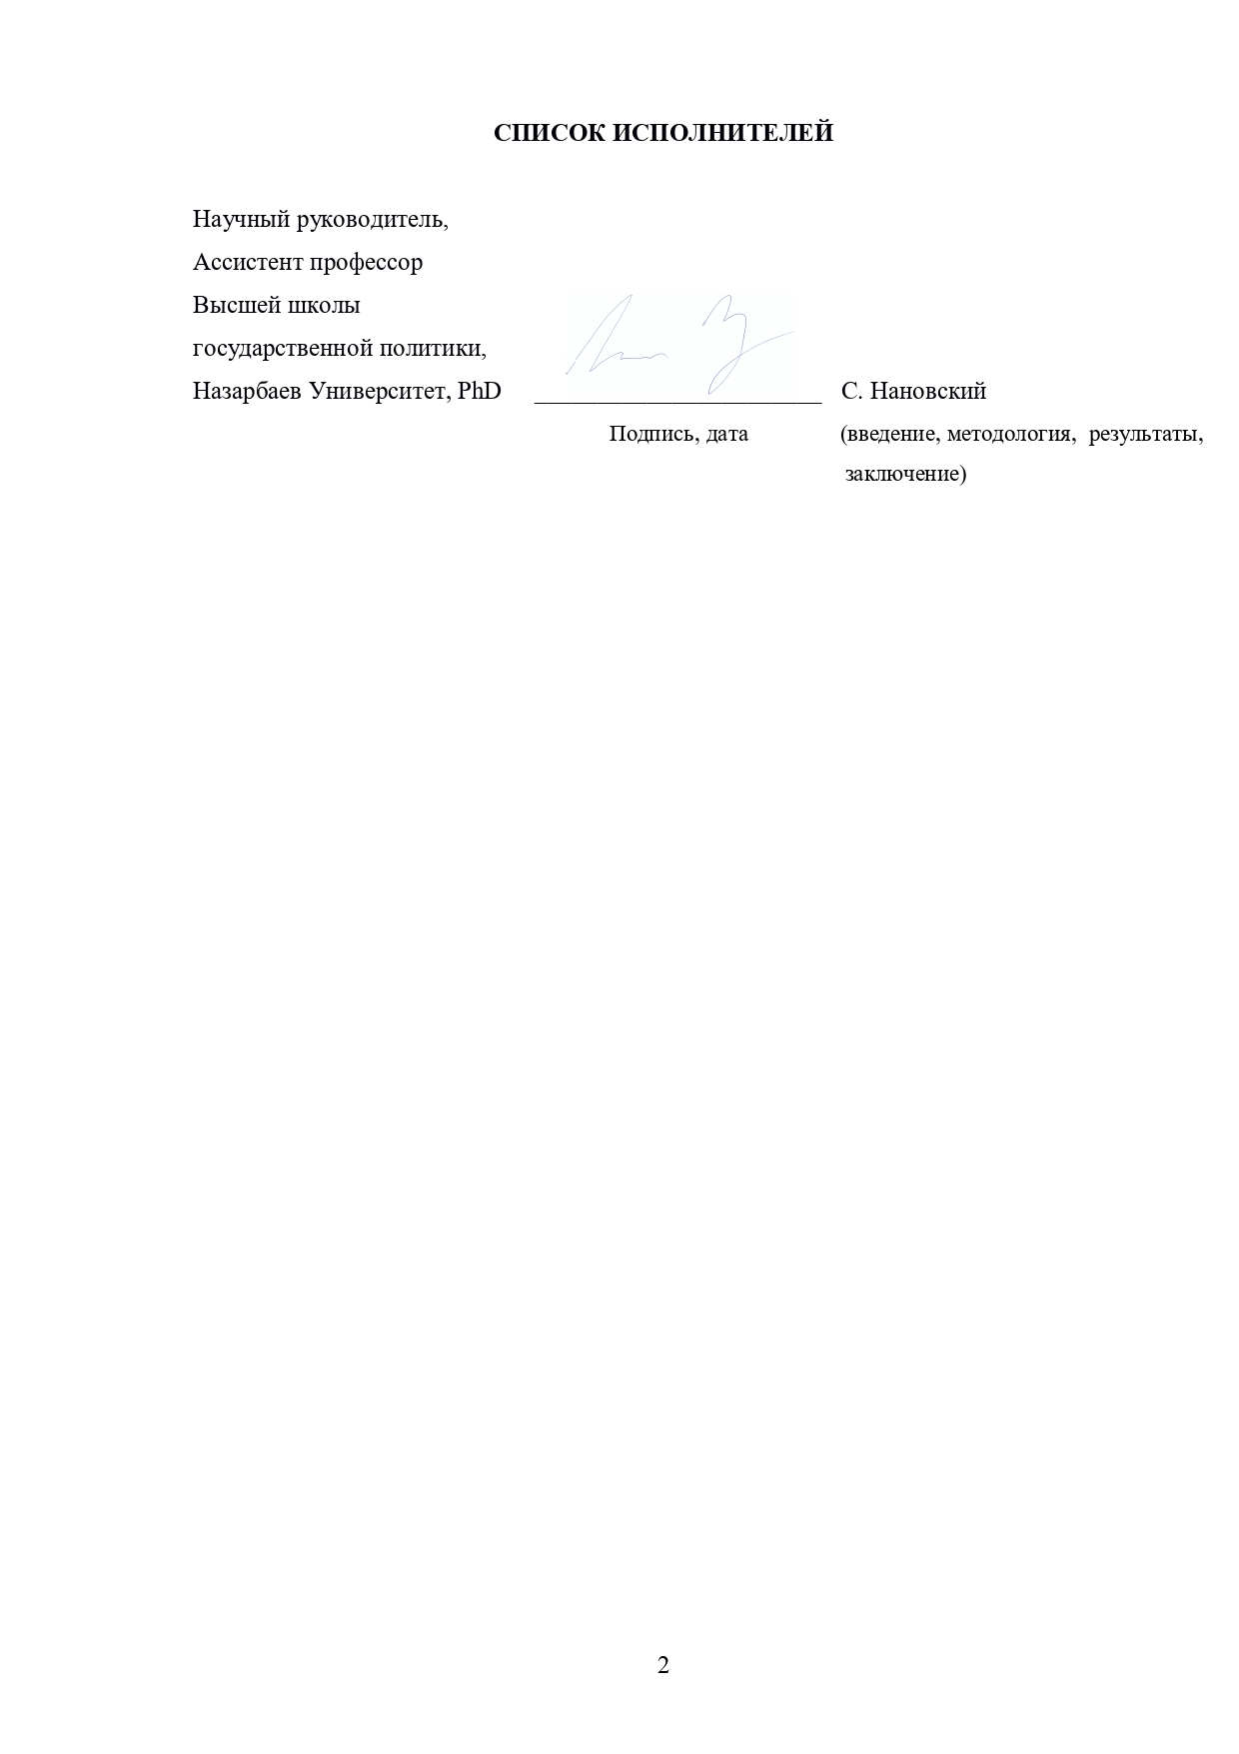

РЕФЕРАТ
Отчет 20 с., 2 рис., 2 табл., 9 источн., 1 прил.
ПАНДЕМИЯ, ЛОКДАУН, ЧРЕЗВЫЧАЙНОЕ ПОЛОЖЕНИЕ, ОГРАНИЧЕНИЯ НА РАСПРОСТРАНЕНИЕ COVID-19, НЕФАРМАЦЕВТИЧЕСКИЕ МЕРЫ ЗАЩИТЫ
Объект исследования – в марте 2020 года одна за другой страны мира закрывали свои границы на карантин, чтобы снизить нагрузку на системы здравоохранения и сдержать распространение пандемии. Правительства стран принимали разные меры. Не стали исключением и страны Центральной Азии. Так, первые случаи заболевания COVID-19 в Казахстане и Кыргызстане были зарегистрированы примерно в одно и то же время, то есть в марте 2020 года. 13 марта у двух граждан Казахстана по возвращении из Германии был обнаружен положительный результат, а 18 марта Кыргызстан официально признал наличие в стране положительных случаев заражения коронавирусной инфекцией (КВИ). В Казахстане, Президент Касым-Жомарт Токаев незамедлительно объявил общенациональное чрезвычайное положение в стране с 16 марта. Правительством РК создана Государственная комиссия по контролю за обеспечением положений чрезвычайного положения и координацию борьбы с COVID-19 в стране. Что касается Кыргызстана, то здесь общенациональное чрезвычайное положение введено 22 марта. Более того, 25 марта Президент Сооронбай Жээнбеков объявил еще более строгий режим с введением комендантского часа в Бишкеке.
Цель проекта – выявить эффективность введенных Правительствами Казахстана и Кыргызстана ограничений на распространение COVID-19. Так, при изучении введенных ограничений, в стране может не наблюдаться спад роста заболеваемости COVID-19, но должно наблюдаться снижение темпов роста новых случаев, и именно это следует расценивать как успех.
Методы исследования:
Подход к моделированию, использованный в данном исследовании, является эмпирическим и имеет теоретический характер. Он соответствует регрессионной модели, изучающей воздействие введеных ограничений на темпы роста заболеваемости COVID-19. С помощью данной модели, также возможно предсказать темпы роста и сам рост новых случаев заболеваемости. И в завершение, обработка эмпирических данных позволяет спрогнозировать рост заболеваемости КВИ при отсутствии введения каких-либо ограничительных мер.
Результаты исследования:
Проведенный анализ подтверждает, что если ограничения действительно снижают распространение пандемии, то это будет отражаться в снижении темпов роста заболеваемости для Казахстана и Кыргызстана. Введенные меры ведут к уменьшению скорости роста заболеваемости, тогда как их отсутствие ведет к увеличению скорости роста заболеваемости.
Стоит отметить, что по мере того, как пациенты выздоравливают, у них появляется иммунитет. Таким образом, со временем количество восприимчивых к болезни людей будет уменьшаться. Появившийся иммунитет должен отрицательно сказаться на темпах роста новых случаев заражения, поскольку уязвимое население уменьшается. Однако, учет данного фактора усложнит используемую модель. И, так как официальная статистика показывает, что примерно 1% был когда-либо инфицирован вирусом, темпы роста не имели тенденции к снижению. Таким образом, в данном контексте сокращение темпов роста незначительно.
Результаты анализа представлены в двух научных статьях, которые в настоящее время находятся на рассмотрении для публикации в международных рейтинговых журналах.

СОДЕРЖАНИЕ
ВВЕДЕНИЕ......................................................................................................................  ОСНОВНАЯ ЧАСТЬ ОТЧЕТА О НИР..........................................................................  1 Меры, вводимые в Казахстане и Кыргызстане в целях сдерживания распространения пандемии.............................................................................................  2 Распространение пандемии в двух странах за период с марта по декабрь.............  3 Эмпирическая модель...................................................................................................  4 Моделирование и контр-фактические сценарии.......................................................  ЗАКЛЮЧЕНИЕ...............................................................................................................  СПИСОК ИСПОЛЬЗОВАННЫХ ИСТОЧНИКОВ......................................................  ПРИЛОЖЕНИЕ А – Календарный план....................................................................... | 6  7  7  11  14  16  17  18  19

ВВЕДЕНИЕ
Эффективны ли вводимые ограничения на распространение COVID-19? Этот вопрос интересует многих. Интуитивно, можно предположить, что вводимые странами ограничения должны снизить количество новых случаев COVID-19. Но так ли это на самом деле? Данная работа рассматривает эффективность вводимых мер защиты от заражения COVID-19 Правительствами двух стран Центральной Азии: Казахстаном, который вводил периодически строгий локдаун и Кыргызстаном, где приветствовались меры постепенного введения частичного локдауна.
Как и во многих странах мира, пандемия COVID-19 нанесла серьезный урон странам Центральной Азии - Казахстану и Кыргызстану. К концу 2020 года в Казахстане официально зарегистрировано более 150 000 случаев заболевания и 2200 случаев смерти, а в Кыргызстане - более 80 000 случаев заболевания и 1300 случаев смерти. Чтобы остановить распространение вируса, обе страны ввели различные нефармацевтические меры. Цель этого исследования - оценить влияние этих различных мер на распространение вируса. Как мы увидим далее, в период с мая по декабрь 2020 года обе страны (Казахстан и Кыргызстан) обе страны очень схожи и имеют похожие тенденции в плане заражения КВИ.

ОСНОВНАЯ ЧАСТЬ ОТЧЕТА О НИР
- Меры, вводимые в Казахстане и Кыргызстане в целях сдерживания распространения пандемии
Первые случаи заболевания COVID-19 в Казахстане и Кыргызстане были зарегистрированы примерно в одно время, а именно в марте 2020 года. 13 марта у двух граждан Казахстана по возвращении из Германии был обнаружен положительный результат анализа COVID-19, а 18 марта Кыргызстан официально признал наличие в стране положительных случаев заражения КВИ. В Казахстане, Президент Касым-Жомарт Токаев незамедлительно объявил общенациональное чрезвычайное положение в стране с 16 марта. Правительством Казахстана создана Государственная комиссия по контролю за обеспечением положений чрезвычайного положения и координацией борьбы с COVID-19 в стране. Что касается Кыргызстана, то общенациональное чрезвычайное положение было введено 22 марта. Более того, 25 марта Президент Сооронбай Жээнбеков объявил еще более строгий режим с введением комендантского часа в Бишкеке.
Превентивные меры в условиях чрезвычайного положения во многом были схожими как в Казахстане, так и в Кыргызстане. Первая группа мер включала ограничение передвижения людей. Прежде всего, обе страны ограничили передвижение людей через границу как для граждан, так и для иностранцев, за исключением сотрудников дипломатических служб. Работа общественного транспорта, доступ в общественные места, организация массовых мероприятий и больших семейных собраний были ограничены или полностью запрещены в обеих странах. Эти меры существенно ограничили передвижение людей внутри страны. Вторая группа мер ограничивала работу бизнес-объектов. В обеих странах приостановлена ​​деятельность торговых центров, развлекательных объектов, кинотеатров и театров, и так далее. Кафе и ресторанам разрешалось работать только на доставку. В установленное рабочее время разрешалось работать только продуктовым магазинам и аптекам. Наконец, третья группа превентивных мер была связана с санитарными и противоэпидемическими мерами, включая дезинфекцию улиц и зданий, установку дезинфицирующих средств для рук и проверку температуры в общественных местах, а также обязательное соблюдение дистанции ​​и ношение масок.
Хотя первоначально локдаун был введен всего на один месяц, на практике он продлился до 10 и 11 мая в Кыргызстане и Казахстане, соответственно, после чего Правительства этих стран начали постепенно ослаблять некоторые ограничения. Например, возобновилось ограниченное количество внутренних рейсов и железнодорожных/автобусных сообщений; парки и скверы стали доступными для людей; и некоторые объекты, включая открытые рынки, непродовольственные магазины, кафе и рестораны, частично возобновили свою деятельность. С ослаблением ограничений, с конца мая-начала июня наблюдается резкий рост случаев заражения КВИ. Ситуация стала критической во второй половине июня из-за нехватки больничных коек, отсутствия медицинского оборудования и ПЦР-тестов, образования длинных очередей за медикаментами в аптеках.
Темпы роста в Кыргызстане достигли своего пика 22 июня, тогда как в Казахстане самые высокие темпы роста заболеваемости были зарегистрированы 26 июня. После этих дат мы видим снижение темпов роста, несмотря на то, что новые ограничения в обеих странах были введены только в начале июля. Такое снижение темпов роста до введения новых ограничений, возможно, можно объяснить серьезной нехваткой ПЦР-тестов, наблюдаемой в Казахстане и Кыргызстане в последние недели июня и начало июля. Например, 18 июня две крупнейшие частные лаборатории Казахстана приостановили выполнение ПЦР-тестов. 23 июня главный санитарный врач страны официально заявил о дефиците тестов и попросил людей сдавать анализ только при наличии симптомов COVID-19. Аналогично сложная ситуация с ПЦР-тестами на Covid-19 сообщается и из Кыргызстана.
Снижение темпов роста заболеваемости также наблюдалось перед началом летних локдаунов, возможно, в связи с тем, что была повышенная осторожность со стороны населения. В частности, в Казахстане с 26 июня в некоторых регионах страны начали вводиться ограничения. В контексте такой тревожной ситуации, 29 июня президент Казахстана, Токаев, подверг критике Правительство за его неспособность бороться с распространением COVID-19 и приказал подготовить предложения по возобновлению строгого локдауна в стране. Несмотря на негативное влияние на экономику, в стране был введен второй локдаун начиная с 5 июля и продлился до 16 августа. Это означало, что Правительство Казахстана должно было снова вернуть некоторые ограничения, применявшиеся в марте-мае. Тем не менее, по сравнению с первым локдауном, теперь людям был предоставлен доступ к паркам и скверам, а некоторым бизнес-объектам разрешалось функционировать с определенными ограничениями.
Начиная с 22 июня в Кыргызстане зарегистрировано более 205 новых случаев заболевания, что является самым высоким показателем с начала пандемии; при этом отмечается, что люди не могли дозвониться до колл-центра. В отличие от Казахстана, правительственные чиновники в Кыргызстане отказались от введения повторного локдауна, несмотря на серьезность ситуации. 30 июня президент Жээнбеков заявил, что важно не только благосостояние граждан, но и экономика страны. В результате летом 2020 года в Кыргызстане не было полного локдауна, и многие бизнес-объекты продолжали деятельность, хоть и с некоторыми карантинными ограничениями и комендантским часом. Только точечные дополнительные ограничения были введены в таких городах, как Бишкек и Ош в начале июля, где наблюдалась наиболее тяжелая ситуация. Например, в этих городах сократили часы работы таких объектов, как рестораны, кафе, супермаркеты и открытые рынки. Ограничения коснулись и общественного транспорта.
Введенные ограничения продлились до середины августа, когда ситуация в обеих странах стабилизировалась. Затем Правительства снова начали постепенно снимать некоторые ограничения. Например, в Кыргызстане с середины августа увеличен график работы некоторых бизнес-объектов и открыли границы для граждан некоторых стран. Точно так же, Казахстан разрешил работу некоторым видам бизнеса с жесткими предварительными мерами, возобновил работу общественного транспорта с ограничениями по выходным дням и возобновил международные рейсы в нескольких направлениях.
Осенью 2020 года ситуация как в Казахстане, так и в Кыргызстане все еще оставалась нестабильной, но относительно лучше по сравнению с летним периодом. Учитывая рост числа зарегистрированных случаев Covid-19 в сентябре-ноябре, некоторые эксперты даже предсказывали вторую волну пандемии в этих странах. В этом контексте правительства не спешили объявлять о новых общегосударственных ограничениях, учитывая экономическую ситуацию. Вместо этого был принят более точечный подход, означающий, что ответные меры были более локальными и были нацелены только на те города и регионы, в которых ситуация значительно ухудшалась. Например, Кыргызстан ввел локальные ограничения в Баткенской области с 28 сентября, включая приостановку движения общественного транспорта и усиление контроля над режимом масок и социальным дистанцированием. Правительство Казахстана более активно отреагировало на обострение ситуации в осенний период. С середины октября региональные санитарные врачи в нескольких регионах страны были вынуждены объявить о новых ограничениях в связи с ростом заражения. С 21 по 24 октября Министерство здравоохранения РК ввело систему зонирования с зелеными, желтыми и красными зонами и соответствующими ограничениями для каждой зоны. 24 октября столица Казахстана, город Нур-Султан, была добавлена ​​в красную зону.
С тех пор, ограничения будут вводиться, в зависимости от зоны в которой находится конкретный город/регион. В течение ноября-декабря несколько регионов, в основном в северной, восточной и западной частях страны, оказались в красной зоне, но затем успешно вернулись в желтую и зеленую зоны. Хотя государственные чиновники подтвердили возможность объявления еще одного чрезвычайного положения в стране, на практике ограничения, введенные в осенний период, оказались гораздо мягче и в основном связаны с ограничением рабочего времени как для государственного, так и для частного секторов; ограничение количества посетителей в местах массового скопления; ограничения в выходные дни, в том числе в общественном транспорте; а также более строгий контроль масочного режима и социальным дистанцированием. Другими словами, по сравнению с летним периодом осенние ограничения как в Казахстане, так и в Кыргызстане существенно не приостанавливали работу предприятий, государственного сектора, а также передвижения людей.
Несмотря на все еще тревожную ситуацию, и Казахстан, и Кыргызстан попытались снять ограничения раньше желаемого срока, принимая во внимание экономическую ситуацию. Кыргызстан, например, разрешил открытие кинотеатров, фуд-кортов и компьютерных клубов в Бишкеке с 1 декабря, а также снял ограничения на въезд в страну иностранцев с 4 декабря. Кроме того, детские сады и школы открыли двери для учащихся определенных категорий. Аналогичным образом, Казахстан вновь открыл кинотеатры и некоторые другие бизнес-объекты в тех регионах/городах где наблюдалась стабильная эпидемиологическая ситуация. Кроме того, школам было разрешено функционировать в комбинированном формате, опять же, в зависимости от ситуации в конкретном городе или регионе. Все эти и другие подобные смягчения ограничений привели к очередному увеличению числа зараженных в марте 2021 года, особенно в Казахстане.

- Распространение пандемии в двух странах за период с марта по декабрь 2020 года
На Рисунке 1 показано количество новых случаев заражения КВИ в Казахстане (красным цветом) и Кыргызстане (синим цветом). Так, в период с 5 июля по 16 августа 2020 года в Казахстане был введен полный локдаун и последующие ограничения по зонам с 24 октября 2020 года, в то время как Кыргызстаном введен частичный локдаун в период с 1 июля по 15 августа 2020 года и последующие ограничения с 28 сентября 2020 года. Эти ограничения представлены на графике вертикальными линиями. Линия тренда представлена фильтром Ходрика-Прескотта, методом, используемым для сглаживания временных рядов. На первый взгляд кажется, что принятые меры не особо повлияли на количество новых случаев заболевания, по крайней мере, на начальном этапе. Несмотря на то, что страны ввели ограничения в начале июля, число новых случаев заболевания в обеих странах достигло пика примерно к 20 июля 2020 года. Кроме того, ограничения сняты в середине августа 2020 года, но количество новых случаев продолжало снижаться до середины сентября 2020 года. Далее, Кыргызстаном введены дополнительные ограничения в конце сентября 2020 года, но количество новых случаев не сократилось вплоть до начала ноября 2020 года. В конце октября Казахстан также ввел ограничения по зонам, но число таких случаев продолжало расти.
Рисунок 1 - Новые случаи заражения КВИ и линия тренда

Для вычисления скорости роста заражения КВИ в анализе используется процентное изменение линии тренда уровней временных рядов (Рис. 1). Наряду с этим темпом роста, рассчитываемым на основе тренда, рассчитано двухнедельное скользящие средние значения фактических дневных темпов роста. Результаты показаны на Рисунке 2. С конца марта до середины мая в обеих странах были строгие ограничения. Из Рисунка 2 видно, что темпы роста увеличились в июне для обеих стран и достигли пика примерно за 10 дней до второй волны введения ограничений. Затем темпы роста начали замедляться; как показано в следующем разделе, это, возможно, связано с дефицитом ПЦР-тестов и объявлениями о карантине в конце июня, что дало населению дополнительную настороженность. После введения ограничений в начале июля темпы роста продолжали снижаться до середины августа, а затем снова начали расти. Увеличение продолжалось до нескольких дней после соответствующей третьей волны ограничений стран 28 сентября и 24 октября, соответственно. Через несколько дней после их введения скорость роста заражения снова стала постепенно снижаться.
Таким образом, принятые ограничительные меры в целях предотвращения распространения КВИ, в действительности оказывают влияние на новые случаи заражения, но не по количеству случаев в стране, а по темпу их роста.
В частности, введенные меры постепенно снижают темпы роста новых случаев; темпы роста в конечном итоге становятся отрицательными, и именно тогда действительно происходит снижение количества новых случаев. Теоретически, это связано с тем, что в контексте эпидемиологических моделей, темпы роста новых случаев связаны с репродуктивным числом, и постепенно снижается во время карантина.
Рисунок 2: Темпы роста новых случаев: среднее значение за две недели и линия тренда Ходрика-Прескотта

Стоит отметить, что наиболее эффективными ограничительными мерами стали ограничения введеные в летний период. Темпы роста в Казахстане снизились с 0,04 (или 4%-ное увеличение числа новых случаев в день) в начале июля до -0,08 (или 8%-ное снижение количества новых случаев в день) в середине августа 2020 года. Это соответствует снижению на 12 процентных пункта. С другой стороны, в Кыргызстане темпы роста упали с 0,06 (или 6% увеличение числа новых случаев в день) в начале июля до -0,06 (или снижение количества новых случаев на 6% в день) в середине августа 2020 года. Это снова снижение темпов роста числа новых случаев на 12 процентных пункта. Достаточно интересно, что летние меры были одинаково эффективны для обеих стран - в Казахстане, где был строгий локдаун с закрытием многих предприятий, и Кыргызстане, где ограничились введением частичных ограничений. В этой связи, в качестве рекомендации данный анализ приходит к заключению, что снижение темпов роста новых случаев заражения возможно без внедрения строгого локдауна. Частичный локдаун, введенный в Кыргызстане, позволил большинству предприятий, включая рестораны и торговые центры, работать в режиме комендантского часа; при этом, кинотеатры, бары, караоке, ночные клубы, фитнес-залы и школы оставались закрытыми. Возможно, эти места более подвержены распространению вируса.

- Эмпирическая модель
Как показано на рисунках и исходя из теории, кажется, что ограничения могут постепенно снижать темпы роста заражения $g$. В этом случае, изменение скорости роста (ускорения) заражения должно быть отрицательным при введении ограничений. Поэтому, моделируется ежедневное изменение темпов роста новых случаев в обеих странах:

$$∆g_{t}=α+β_{1}NPI1_{t}+β_{2}NPI2_{t}+β_{3}A_{t}+e_{t}$$ | (1)

где $∆g_{t}$ - это дневное изменение скорости роста, рассчитанное из ежедневных временных рядов, как показано на рисунке 2.
$NPI1_{t}$ – переменная, кодируемая как 1 в случае введения летних ограничений.
$NPI2_{t}$ – переменная, кодируемая как 1 в период введения осенних ограничений обоих стран.
$A_{t}$ – период когда объявлена информация о введении ограничений в конце июня для обеих стран. Данная переменная кодируется как 1 в случае 10 дневного периода до введения летних ограничений. Как утверждается выше, это время повышенной осторожности из-за нового пика случаев заражения и информации о карантине. Кроме того, в этот период в обеих странах наблюдается дефицит ПЦР-тестов.
Коэффициенты также имеют интересное значение:
α - константа и представляет собой ежедневное постепенное увеличение скорости роста без каких-либо ограничений.
$β$ - ежедневное дополнительное воздействие ограничений. Если в течение дня действует карантин, он дополнительно (по сравнению с предыдущим днем) снижает скорость роста в среднем на β пунктов за этот день.
Среднесуточный чистый эффект снижения составляет α + β.

Таблица 1 – Регрессия
Переменная | (1) Казахстан |  | (2) Кыргызстан
Переменная | Темпы роста  ∆g | Чистый эффект alpha + beta | Темпы роста  ∆g | Чистый эффект alpha + beta
Летние ограничения | -0.00494***  (0.000146) | -.00283***  (.00012) | -0.00591***  (0.000258) | -.00292***  (.0002)
Осенние ограничения | -0.00375***  (0.000227) | -.00164***  (0.00021) | -0.00408***  (0.000212) | -0.00109***  (0.00014)
Период когда объявлено о введении карантина | -0.00265***  (0.000186) | -.00055***  (.00016) | -0.00480***  (0.000373) | -00181***  (0.00034)
Константа | 0.00211***  (8.79e-05) |  | 0.00299***  (0.000158)
Наблюдения | 184 |  | 184
R-квадрат | 0.847 |  | 0.792
Примечание - Робастная стандартная ошибка
***p<0.01, **p<0.05, *p<0.1

Так как май месяц был очень нестабильным месяцем с точки зрения темпов роста, регрессия основана на шести месяцах с 1 июня по 1 декабря для обеих стран. Результаты представлены в таблице 1. Как видно, среднесуточное увеличение темпов роста без введения ограничений составило 0,00211 и 0,003 для Казахстана и Кыргызстана, соответственно. Среднесуточное влияние первого локдауна на снижение темпов роста для Казахстана составило -0,00494 в день (или -0,494 процентных пункта). Чистый эффект (после учета естественного прироста темпа роста составил) -0,00494 + 0,00211 = -0,00283. Аналогичным образом для Кыргызстана воздействие первого локдауна привело к снижению на -0,00591, а чистый эффект составил -0,00591 + 0,003 = -0,00292. Остальные параметры можно интерпретировать аналогично. Обратите внимание, что влияние карантина в Кыргызстане было большим (более эффективным), чем в Казахстане, хотя в Кыргызстане никогда не было полного локдауна! Это указывает на то, что частичный локдаун с комендантским часом был столь же эффективной мерой. Видно, что введение осенних ограничений было менее эффективным для снижения скорости роста заболеваемости.
Насколько хорошо введенные ограничения объясняют темпы роста заражения? Как можно видеть, R2 в Таблице 1 близок к 0,85 и 0,8, соответственно, что указывает на то, что ограничения объясняют 85% и 80% вариации темпов роста заражения для Казахстана и Кыргызстана, соответственно.

- Моделирование и контр-фактические сценарии
Также возможно моделирование модели для прогнозирования темпов роста заражения. Учитывая начальные значения темпов роста заболеваемости КВИ в начале июня, модель может спрогнозировать будущие темпы роста. Аналогичным образом, учитывая начальные значения темпа роста и новые случаи заражения, модель строит прогноз тенденции распространения КВИ до декабря.
Из-за динамического характера решения (предыдущее значение используется для решения будущего значения) смоделированные значения ближе к начальному значению (в июне) будут ближе к фактическим. Модель выглядит довольно хорошо, учитывая, что она основана только на вариации ограничений.
Как отсутствие ограничений повлияет на рост заражения? В контр-фактическом сценарии предполагается, что темпы роста новых случаев останутся постоянными и находятся на уровне роста на момент введения ограничений. Так, если бы Казахстан не вводил летний локдаун, в стране бы было регистрировано порядка 6 000 случаев COVID-19 в день, а в Кыргызстане - 10 000 случаев в день к середине августа. В осенних сценариях к 1 декабря в Казахстане бы было регистрировано 2 500 случаев, а в Кыргызстане – 5 000 случаев в день. Таблица 2 отражает разницу между контр-фактическими и фактическими уровнями в зависимости от дня после введения ограничений. Как видно, итоги значительны по величине. Если бы ограничения не вводились, к концу 2020 года в Казахстане было бы примерно на 50% больше случаев, а в Кыргызстане - вдвое больше.
Таблица 2 – Разница между контр-фактическим и фактическим уровнями (количество новых случаев в случае отсутствия введения ограничений)

 | Лето |  | Осень
Начало роста | 0.034 | 0.064 | 0.069 | 0.057
День после введения ограничений | Казахстан | Кыргызстан | Казахстан | Кыргызстан
5 | 45 | 42 | -4 | -2
10 | 212 | 197 | -5 | -7
15 | 552 | 534 | 22 | -5
20 | 1086 | 1110 | 118 | 20
25 | 1807 | 1964 | 323 | 93
30 | 2675 | 3128 | 679 | 237
35 | 3644 | 4668 | 1234 | 469
40 | 4683 | 6713 |  | 803
45 |  | 9454 |  | 1258
60 |  |  |  | 3710
Всего | 73755 | 118887 | 13687 | 65057
Дней | 42 | 45 | 38 | 64
Примечания
1 Всего дополнительных контр-фактических случаев в Казахстане = 87,442
2 Всего дополнительных контр-фактических случаев в Кыргызстане = 183,944

ЗАКЛЮЧЕНИЕ
Таким образом, анализ показывает, что как летние, так и осенние ограничения были эффективны в постепенном снижении темпов роста заражения. Ограничения объясняют 80% и 85% колебаний в росте новых случаев для Казахстана и Кыргызстана соответственно. Также, модель хорошо согласуется с фактическими данными о темпах роста и уровнях для обеих стран. Выводы, основанные на консервативном контр-фактическом сценарии, показывают, что, если бы страны не вводили ограничений, в Казахстане было бы на 50% больше случаев заражения КВИ, а в Кыргызстане было бы вдвое больше случаев в 2020 году.
Согласно летним оценкам, частичный локдаун в Кыргызстане был несколько более эффективной мерой, чем полный локдаун в Казахстане, в плане снижения темпов роста заражения. Поскольку Казахстан и Кыргызстан являются похожими странами, что подтверждается их схожими тенденциями в количестве новых случаев, можно предположить, что они оба отреагируют одинаково из-за проводимой политики. Следовательно, согласно результатам, частичный локдаун так же эффективен, как и полный локдаун. Политическая рекомендация состоит в том, что для уменьшения распространения вируса полный локдаун не требуется, частичный локдаун столь же эффективен. Частичный локдаун, введенный Кыргызстаном, позволил организациям, таким как рестораны и торговые центры, продолжать свою деятельность, но с комендантским часом. Однако работа кинотеатров, баров, караоке, ночных клубов и фитнес-залов была приостановлена. Возможно, это места, более подверженные распространению вируса.
В результате проведенной работы подготовлены две статьи, которые в настоящее время находятся на рассмотрении для публикации в международных рейтинговых журналах:
- Nanovsky, S. Are quarantine restrictions effective at reducing the growth rate of COVID-19 in Central Asia? // BMJ Open
- Nanovsky, S., Arynov, Zh., Alzhanova, A. The Impact of Non-Pharmaceutical Interventions on the Growth Rate of New COVID-19 Cases: Evidence from Kazakhstan and Kyrgyzstan. // Epidemiology and Infection

СПИСОК ИСПОЛЬЗОВАННЫХ ИСТОЧНИКОВ
- Ajide KB, Ibrahim RL, Alimi OY. Estimating the impacts of lockdown on Covid-19 cases in Nigeria // Transportation Research Interdisciplinary Perspectives. – 2020. – No. 7, 100217.
- Alfano V, Ercolano S. The efficacy of lockdown against COVID-19: a cross-country panel analysis. // Applied Health Economics and Health Policy. – 2020. – No. 18 – P. 509-517.
- Chaudhry R, Dranitsaris G, Mubashir T, Bartoszko J, Riazi S. A country level analysis measuring the impact of government actions, country preparedness and socioeconomic factors on COVID-19 mortality and related health outcomes. // EClinicalMedicine. – 2020. – No. 25, 100464.
- Flaxman S, Mishra S, Gandy A, Unwin HJT, Mellan TA, Coupland, Whittaker C, Zhu H, Berah T, Eaton JW, Monod M, Bhatt S. Estimating the effects of non-pharmaceutical interventions on COVID-19 in Europe. // Nature. – 2020. – No. 584(7820). – P. 257-261.
- Hyafil A, Moriña D. Analysis of the impact of lockdown on the reproduction number of the SARS-Cov-2 in Spain. // Gaceta Sanitaria. - 2020.
- Lai S, Ruktanonchai NW, Zhou L, Prosper O, Luo W, Floyd JR, Wesolowski A, Santillana M, Zhang C, Du X, Yu H, Tatem AJ. Effect of non-pharmaceutical interventions to contain COVID-19 in China. // Nature. – 2020. – No. 585(7825). – P. 410-413.
- Roques L, Klein EK, Papaix J, Sar A, Soubeyrand S. Impact of lockdown on the epidemic dynamics of COVID-19 in France. // Frontiers in Medicine. – 2020. – Vol. 7. – No. 274.
- Siqueira CADS, Freitas YNLD, Cancela MDC, Carvalho M, Oliveras-Fabregas A, de Souza DLB (2020). The effect of lockdown on the outcomes of COVID-19 in Spain: An ecological study. // Plos One. – 2020. – No. 15(7), e0236779.
- Timelli, L, Girardi E. Effect of timing of implementation of containment measures on Covid-19 epidemic. The case of the first wave in Italy. // Plos One. – 2021. – No. 16(1), e0245656.

ПРИЛОЖЕНИЕ А

Календарный план

